**שם : חדר גיריס ת"ז : 323016303**

**שם : עלי אסדי ת"ז : 325466894**

**נושא פרוייקט**

FastShip - חברת שילוח ולוגיסטיקה בינלאומית

**תיאור החברה**

**שם החברה:** FastShip **תחום פעילות:** שילוח מהיר ולוגיסטיקה בארץ ובחו"ל  
**מטרה:** לספק שירותי שילוח מהירים, אמינים ובטוחים ללקוחות פרטיים ועסקיים, כולל מעקב בזמן אמת ואספקה מהירה.

### **פריסת סניפים:**

**לחברת FastShip שלושה סניפים מרכזיים:**

1. **סניף תל אביב (סניף ראשי, כולל הנהלה ו־IT)**
2. **סניף ארה"ב (שלוחה לאמריקה)**
3. **סניף גרמניה (שלוחה לאירופה)**

### **מבנה מחלקות בכל סניף:**

**בכל סניף קיימות לפחות שתי מחלקות עיקריות:**

1. **מחלקת שירות לקוחות**
   * מענה לפניות לקוחות
   * ניהול משלוחים, ביטולים ותמיכה טכנית
2. **מחלקת תפעול ולוגיסטיקה**
   * תיאום שליחים
   * מיון, אחסון והפצת חבילות
   * תיעוד משלוחים ומעקב

***סניף תל אביב קיימות גם:***

* מחלקת מערכות מידע (IT)
* הנהלה ראשית
* מחלקת כספים

### **מערכות עיקריות בשימוש:**

* **מ**ערכת לניהול משלוחים (Delivery Tracking System)
* מערכת שירות לקוחות (CRM)
* שרתי קבצים פנימיים לכל סניף
* שירותי דוא"ל פנים-ארגוניים
* מצלמות אבטחה ומערכות בקרת כניסה

## **דרישות פרויקט – FastShip**

### **🔹 1. חלוקה לרשתות (VLAN)**

בכל אחת ממחלקות החברה תהיה רשת VLAN נפרדת, לצורך אבטחה והפרדה בין המחלקות:

| **סניף** | **מחלקות ו-VLAN** |
| --- | --- |
| תל אביב | שירות לקוחות, תפעול ולוגיסטיקה, IT, הנהלה, כספים |
| ארה"ב | שירות לקוחות, תפעול ולוגיסטיקה |
| גרמניה | שירות לקוחות, תפעול ולוגיסטיקה |

### **🔹 2. תחנות עבודה ומדפסות**

בכל מחלקה יהיו:

* **לפחות שני מחשבים** – אחד עבור מנהל המחלקה ואחד עבור עובד נוסף.
* **מדפסת אחת** – לשימוש צוות המחלקה.

### **🔹 3. ציוד IoT) Internet of Things)**

בכל סניף יוצבו **לפחות שני התקני IoT**. דוגמאות עבור FastShip:

* מצלמות אבטחה IP בכניסה ובחדרי אחסון
* חיישני דלת/תנועה במחסנים
* חיישני GPS לרכבים של שליחים (רק בתיאור כללי, לא פיזית בתוך הרשת)

### **🔹 4. שירותי רשת**

1. **שרת דואר אלקטרוני (Mail Server)** – לתקשורת בין סניפים ומחלקות.
2. **שרת FTP** – להעברת קבצים (מעקב לקוחות, ניהול משלוחים).
3. **Active Directory** (או בקיצור: **AD**) הוא שירות מבית Microsoft לניהול רשתות ארגוניות. הוא משמש כבסיס מרכזי לניהול משתמשים, קבוצות, מחשבים, הרשאות וגישה למשאבים שונים בארגון – **באופן מרוכז ומאובטח**.

**תרשים ארגוני**

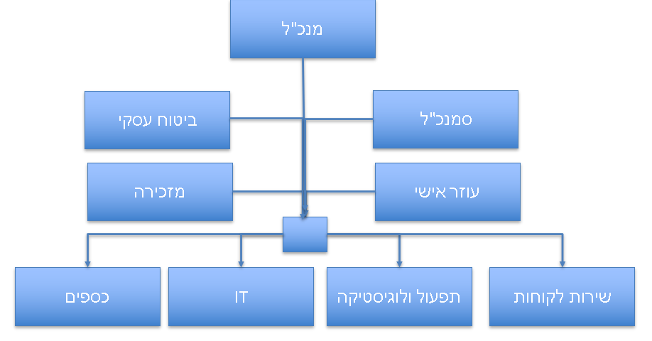

**דרישות הארגון – FastShip**

### **צרכי הארגון:**

| **קטגוריה** | **צורך הארגון** |
| --- | --- |
| גישה לרשת | העובדים בכל סניף צריכים גישה מהירה, מאובטחת ויציבה לרשת פנימית ולמשאבים הארגוניים |
| אינטרנט | כל תחנות העבודה צריכות גישה לרשת האינטרנט לצורך שירותי תקשורת ומעקב לקוחות |
| שיתוף קבצים | העובדים צריכים לשתף קבצים בין המחלקות והסניפים (כגון מסמכי משלוחים, חשבוניות, תמונות חבילות) |
| דוא"ל פנימי | מערכת תקשורת פנים ארגונית בין הסניפים לצורך דיווח, תיאום ותמיכה |
| גישה מרחוק | מנהלים ואנשי IT צריכים להתחבר מרחוק לצורך ניהול תקלות ובקרה |
| אבטחה פיזית | נדרש פיקוח על כניסות ויציאות באמצעות מצלמות ובקרת כניסה |
| גישה מבוקרת | הרשאות שונות לעובדים לפי מחלקות – למשל, רק מחלקת כספים תיגש לתיקיות רגישות |
| מעקב בזמן אמת | צורך ביכולת לעקוב אחר מיקום חבילות, רכב שליחים וזמני אספקה |

### **הפתרונות שמנהלי הרשת מציעים:**

| **פתרון** | **פירוט** |
| --- | --- |
| רשת VLAN לכל מחלקה | בידוד רשתות בין מחלקות לצורכי אבטחה ויעילות |
| שימוש בשרת FTP | לשיתוף קבצים בטוח בין הסניפים |
| הקמת שרת Mail | מערכת דוא"ל פנים-ארגונית מבוססת Outlook או פתרון קוד פתוח |
| חיבור VPN בין הסניפים | יצירת רשת מוצפנת בין תל אביב, ארה"ב וגרמניה |
| מערכת Active Directory | לניהול הרשאות משתמשים, מחשבים, קבוצות ושירותי התחברות אחידה (SSO) |
| Firewall בכל סניף | להגנה מפני מתקפות מהאינטרנט |
| ציוד IoT חכם | מצלמות אבטחה, חיישני תנועה ודלתות – מנוהלים דרך רשת הארגון |
| WIFI מאובטח בסניפים | עם הפרדה בין עובדים לאורחים, וניהול מרכזי דרך IT |

### 

### 

### 

### 

### 

### 

### 

### 

### 

### **חלוקת כתובות:**

* כתובת בסיס: 172.20.156.0/16
* לכל מחלקה תת-רשת נפרדת בגודל **/24** (טווח של 254 כתובות – מספיק לכל מחלקה)
* נשתמש בשיטה היררכית:

| **סניף** | **טווח תתי רשתות** |
| --- | --- |
| תל אביב | 172.20.156.0 – 172.20.156.255 |
| ארה"ב | 172.20.157.0 – 172.20.157.255 |
| גרמניה | 172.20.158.0 – 172.20.158.255 |

## **🏢 סניף תל אביב (כתובות מ-172.20.156.0/24 והלאה)**

### **VLAN 10 – שירות לקוחות – 172.20.156.0/24**

| **תפקיד** | **כתובת IP** |
| --- | --- |
| מנהל | 172.20.156.10 |
| עובד 1 | 172.20.156.11 |
| עובד 2 | 172.20.156.12 |
| עובד 3 | 172.20.156.13 |
| עובד 4 | 172.20.156.14 |
| מדפסת | 172.20.156.20 |

### **VLAN 20 – תפעול ולוגיסטיקה – 172.20.156.0/24 (דילוג ל־172.20.156.64/26)**

| מנהל | 172.20.156.65 | | עובד 1–4 | 172.20.156.66–69 |   
| מדפסת | 172.20.156.70 |

### **VLAN 30 – IT – 172.20.156.128/26**

| מנהל IT | 172.20.156.130 | | טכנאי 1–2 | 172.20.156.131–132|   
| אבטחת מידע | 172.20.156.133 | | שרתים | 172.20.156.134 |   
| מדפסת | 172.20.156.140 |

### **VLAN 40 – הנהלה – 172.20.156.192/26**

| מנכ"ל | 172.20.156.193 | | סגן מנכ"ל | 172.20.156.194 |   
| עוזר אישי | 172.20.156.195 | | מזכירה | 172.20.156.196 |   
| פיתוח עסקי | 172.20.156.197 | | מדפסת | 172.20.156.200 |

### **VLAN 50 – כספים – 172.20.156.224/26**

| סמנכ"ל כספים | 172.20.156.225 | | רו"ח 1–2 | 172.20.156.226–227|   
| חשב שכר | 172.20.156.228 | | קניין | 172.20.156.229 |   
| מדפסת | 172.20.156.230 |

### **VLAN 90 – IoT תל אביב – 172.20.156.240/28**

| מצלמה | 172.20.156.241 | | בקר דלת | 172.20.156.242 |

## **סניף ארה"ב (כתובות מ־172.20.157.0/24)**

### **VLAN 60 – שירות לקוחות – 172.20.157.0/24**

| מנהל | 172.20.157.10 | | עובדים | 172.20.157.11–14 |   
| מדפסת | 172.20.157.20 |

### **VLAN 70 – תפעול ולוגיסטיקה – 172.20.157.64/26**

| מנהל | 172.20.157.65 | | עובדים | 172.20.157.66–69 |   
| מדפסת | 172.20.157.70 |

### **IoT ארה"ב – 172.20.157.240/28**

| מצלמה | 172.20.157.241 | | חיישן | 172.20.157.242 |

## **🇩🇪 סניף גרמניה (כתובות מ־172.20.158.0/24)**

### **VLAN 80 – שירות לקוחות – 172.20.158.0/24**

| מנהל | 172.20.158.10 | | עובדים | 172.20.158.11–14 |   
| מדפסת | 172.20.158.20 |

### **VLAN 90 – תפעול ולוגיסטיקה – 172.20.158.64/26**

| מנהל | 172.20.158.65 | | עובדים | 172.20.158.66–69 |  
| מדפסת | 172.20.158.70 |

### **IoT גרמניה – 172.20.158.240/28**

| מצלמה | 172.20.158.241 | | חיישן | 172.20.158.242 |

**הצבת תשתית WAN – FastShip**

| **סניף** | **ספק חיבור** | **טכנולוגיה** | **מיקום POP** |
| --- | --- | --- | --- |
| תל אביב | סלקום / פרטנר | סיב אופטי | ארון סיבים מקומי |
| ארה"ב | Verizon / AT&T | Fiber / DSL | ספק אזורי |
| גרמניה | Telekom / Vodafone | Fiber / DSL | נקודת גישה אזורית |